Uno de los errores más comunes en Ubuntu o en otras distros pasa durante la instalación de Ubuntu en una máquina virtual como es el Vmware el piix4_smbus 0000:00:007.3: Host SMBus controller not enabled , es un error que ocurre durante el booteo del sistema.
El error lo podemos arreglar modificando el fichero /etc/modprobe.d/blacklist.conf , ejecutamos el siguiente el comando:

Posteriormente se nos abrirá el fichero y añadiremos la siguiente línea: blacklist i2c_piix4
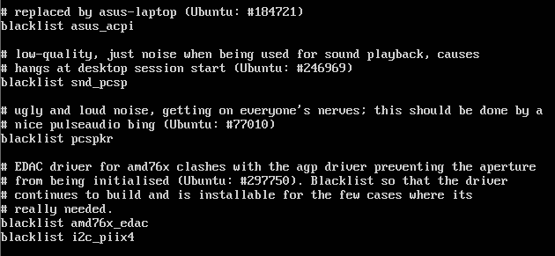

Guardamos la configuración y listo.

